Приложение 3
к извещению об осуществлении закупки

Описание объекта закупки
(Техническое задание)

№ п/п | Наименование товара, работы, услуги | Код в соответствии с  КТРУ/ОКПД 2 | Единица измерения | Кол-во
1. | Выполнение работы по благоустройству прилегающей территории здания МБУ ДК «Алтайсельмаш» в городе Рубцовске в рамках муниципальной программы «Формирование современной городской среды на территории муниципального образования город Рубцовск Алтайского края»  на 2018-2024 годы | 42.99.29.100  Работы строительные по строительству гражданских сооружений, не включенные в другие группировки, кроме работ по сохранению и воссозданию объектов культурного наследия | условная единица | 1

1. Место поставки товара, выполнение работ, оказание услуг:
Российская Федерация, Алтайский край, город Рубцовск, проспект Ленина, 190.

2. Функциональные, технические и качественные характеристики, эксплуатационные характеристики объекта закупки:
Подрядчику необходимо выполнить работы в соответствии с требованиями настоящего технического задания, проектной документацией, сметной документацией и условиями контракта.

№ п/п | Наименование оборудования, эскиз | Технические характеристики
1. | Скамейка «Классик» с подлокотниками,  4 шт. | Габаритные размеры: (не менее)  длина – 1500 мм  высота спинки – 840 мм  высота сиденья – 440 мм  ширина – 560 мм  Материалы: металл, дерево  Покрытие металлических элементов: полимерно-порошковые краски
2. | Скамейка «Симпл 1» - 5 шт. | Габаритные размеры: (не менее)  длина – 1500 мм  высота спинки – 800 мм  высота сиденья – 440 мм  ширина – 450 мм  Материалы: металл, дерево  Покрытие металлических элементов: полимерно-порошковые краски
3. | Скамейка «Колизей» - 12 шт. | Габаритные размеры: (не менее)  длина – 1500 мм  высота – 490 мм  ширина (глубина) – 440 мм  Материалы: металл, дерево  Покрытие металлических элементов: полимерно-порошковые краски
4. | Скамья «Эраунд 2» - 1 шт.  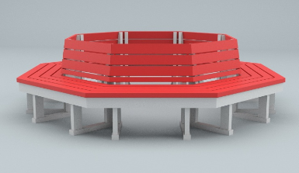 | Габаритные размеры: (не менее)  внутренний диаметр – 1000 мм  ширина (глубина) – 440 мм  высота – 900 мм  Материалы: металл, дерево  Покрытие металлических элементов: полимерно-порошковые краски
5. | Скамейка с навесом – 3 шт | Габаритные размеры: (не менее)  длина - 1500 мм  высота – 2000 мм  ширина – 650 мм  Материалы: металл, дерево  Покрытие металлических элементов: полимерно-порошковые краски
6. | Качеля-лавка «Сказка» - 2 шт. | Габаритные размеры: (не менее)  длина - 2000 мм  высота – 2500 мм  ширина – 1300 мм  Материалы: металл, дерево  Изделие включает в себя две металлические опоры, соединенные перекладиной, на которую крепится сиденье на цепях.  Качеля защищена навесом (металл) от солнечных лучей, ветра и осадков.  Изделие окрашено атмосферостойкими красками, предназначенными специально для детских площадок.
7. | Уличная урна «Друм» - 9 шт. | Габаритные размеры: (не менее)  длина (глубина) - 370 мм  высота – 600 мм  Объем вкладыша – 36 л (сталь)  Материалы: дерево, металл  Покрытие металлических элементов: полимерно-порошковые краски
8. | Песочница дворик «Опушка» - 1 шт.  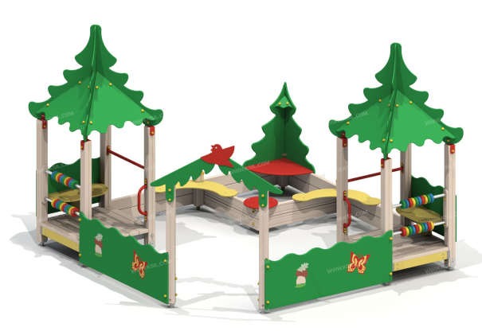 | Габаритные размеры: (не менее) 3740х2750 мм  Песочный дворик состоит из 2-х башен с крышами, входной арки, песочницы, ограждением по периметру и декоративными элементами.  К башне 1 и к башне 2 с крышей, с высотой площадки не менее 300 мм, пристроены: счеты, ограждение фанерное с волнообразной верхней гранью, перекладины, скамейки.  Несущие столбы комплекса выполнены из клееного деревянного бруса сечением не менее 100х100 мм и имеют скругленный профиль с канавкой посередине. Сверху столб заканчивается пластиковой заглушкой, снизу столб должен заканчивается металлическим оцинкованным подпятником диаметром не менее 42 мм, который бетонируется в землю.  Пол башен выполнен из деревянной доски толщиной не менее 40 мм. Ограждение 1 по периметру песочного дворика, ограждения башни 1 и башни 2, скамейки, изготовлены из влагостойкой окрашенной фанеры толщиной не менее 21 мм.  Входная арка установлена на несущих столбах в виде двух веток ели, выполненных из влагостойкой окрашенной фанеры толщиной не менее 21 мм с птичкой из влагостойкой фанеры толщиной не менее 9 мм.  Песочница состоит из бортов, выполненных из деревянной доски толщиной не менее 40 мм, декоративного фанерного ограждения в наружном углу в форме ели и угловых накладных элементов, выполненных из влагостойкой фанеры толщиной не менее 21 мм.  Ограждение 2 по периметру песочного дворика выполнено из деревянной доски толщиной не менее 40 мм. Счеты состоят из двух металлических перекладин диаметром не менее 33 мм и пластиковых или деревянных «баранок».  Перекладины и поручни выполнены из металлической трубы диаметром не менее 33 мм. Крыша башен состоит из 4-х скатов, выполненных из влагостойкой фанеры толщиной не менее 9 мм и 4-х фронтонов из влагостойкой фанеры толщиной не менее 15 мм. Декоративные элементы с лесной тематикой выполнены из влагостойкой фанеры толщиной не менее 9 мм.
9. | Детский игровой комплекс - 1 шт.  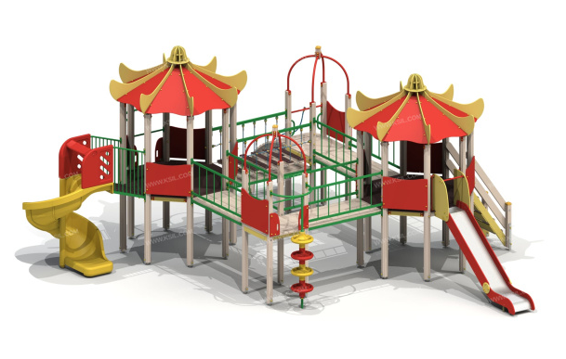 | Представляет собой модульную сборно-разборную конструкцию и состоит из 4-х башен, две из которых восьмигранные, соединенных между собой 3-мя прямыми мостами и подвесным мостом.  К башне 1 с восьмигранной крышей, с высотой площадки не менее 1550 мм, пристроены: спиральная горка, фанерные ограждения, шест без спирали, поручни, перекладина.  К башне 2 с каркасом крыши, с высотой площадки не менее 1550 мм, пристроены: трап – барабан, перекладина с канатом, фанерное ограждение.  К башне 3 с восьмигранной крышей, с высотой площадки не менее 1550 мм, пристроены: горка прямая, лестница, фанерные ограждения.  К башне 4 с каркасом крыши, высотой площадки не менее 1550 мм, пристроены: вертикальный шест с кольцами, перекладина, поручни, фанерное ограждение.  Несущие столбы комплекса выполнены из клееного деревянного бруса сечением не менее 100х100 мм, а восьмигранные башни из бруса сечением не менее 136х136 мм и имеют скругленный профиль с канавкой посередине. Снизу столб заканчиваться металлическим оцинкованным подпятником диаметром не менее 42 мм, который бетонируется в землю.  Пол башен с каркасом крыши выполнен из деревянной доски толщиной не менее 40 мм. Пол башен восьмигранных выполнен из противоскользящей влагостойкой фанеры толщиной не менее 21 мм. Крыша восьмигранная состоит из 8-ми скатов, из влагостойкой фанеры толщиной не менее 9 мм и 8-ми фронтонов из влагостойкой фанеры толщиной не менее 21 мм. Металлический каркас крыши башен выполнен из совокупности металлических труб диаметром не менее 33 мм, соединенных между собой в верхней части пикой, выполненной из деревянного бруса сечением не менее 100х100 мм. Горка спиральная, выстой стартового участка не менее 1800 мм, выполнена из пластиковых сегментов, соединенных между собой. Горка крепиться к башне через переходную площадку с перилами. Шест без спирали с креплением в виде дуги выполнен из металлической трубы диаметром не менее 42 мм. Нижняя часть шеста бетонируется в землю.  Горка прямая состоит из каркаса, ската, бортиков, защитной секции и защитной перекладины. Каркас горки выполнен из металлической трубы сечением не менее 50х25 мм. Горка имеет стартовый участок высотой не менее 1250 мм, участок скольжения и конечный участок. Скат изготовлен из единого листа нержавеющей стали толщиной 1,5 мм, утопленный в паз бортиков горки. Бортики горки, выполненные из влагостойкой фанеры толщиной не менее 21 мм, высотой не менее 150 мм. Защитная перекладина выполнена из металлической трубы диаметром не менее 33 мм, побуждающая ребенка присесть и установлена на высоте не менее 600 мм от уровня поверхности стартового участка горки. Защитная секция горки выполнена из влагостойкой фанеры толщиной не менее 21 мм. Трап-барабан состоит из направляющих опор, выполненных из сдвоенных фанерных частей, толщина фанеры не менее 21 мм, и наборных частей, равномерно распределенных по опорам и выполненных из деревянной доски толщиной 40 мм. Снизу трап-барабан опирается на окрашенный подпятник из металлической трубы диаметром не менее 33 мм, который бетонируется в землю. Трап-барабан оснащен перекладиной, выполненной из металлической трубы диаметром не менее 33 мм с полиамидным или полипропиленовым канатом диаметром не менее 16 мм. Ограждение башни выполнено из влагостойкой фанеры толщиной не менее 21 мм.  Лестница высотой не менее 1550 мм оснащена перилами, выполненные из деревянной доски толщиной не менее 40 мм. Перила установлены от первой ступени. Ступени лестниц выполнены из ламинированной противоскользящей влагостойкой фанеры толщиной не менее 15 мм и деревянной доски толщиной 40 мм, склеенных между собой. Расстояние между ступенями одинаковое. Шест с кольцами и креплением в виде дуги выполнен из металлической трубы диаметром не менее 48 мм. Кольца выполнены из пластика. Нижняя часть шеста бетонируется в землю. Подвесной мост состоит из страховочного моста, подвесного моста со ступеньками и перил. Ступеньки выполнены из влагостойкой ламинированной фанеры толщиной не менее 15 мм и доски толщиной не менее 40 мм склеенных между собой, каждая ступень крепиться к полиамидным канатам, диаметром не менее 16 мм. Канат крепиться к перилам мостика, выполненных из металлической трубы сечением не менее 60х30 мм. Страховочный мост выполнен из деревянной доски толщиной не менее 40 мм, а металлический каркас моста должен быть разборным и состоять из металлической трубы сечением не менее 50х25 мм. Прямой мост должен состоять из настила и перил. Настил выполнен из досок толщиной не менее 40 мм. Перила мостика выполнены из металлической профильной трубы сечением не менее 50х25 и заполнения в виде вертикальных металлических труб диаметром не менее 21 мм.
10 | Детский игровой комплекс «Фантазия»  1 шт.  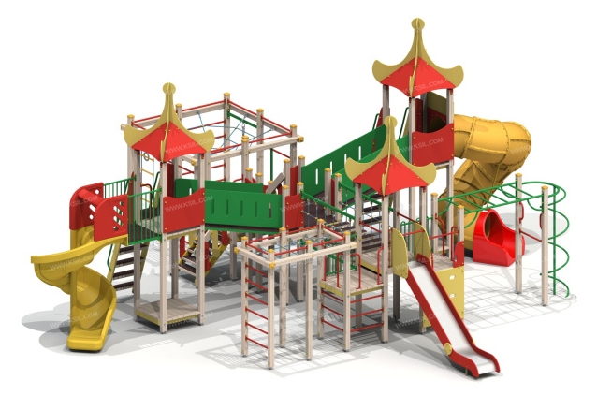 | Габаритные размеры: (не менее) 10485х4970  Представляет собой модульную сборно-разборную конструкцию и состоять из 3-х башен с крышей, 2-х башен без крыши, 2-х полубашен и 3-х вынесенных гимнастических комплексов.  Башни соединены между собой 2-мя волнообразными и подвесным мостами, лестницей с перилами. К башне 1 с крышей, с высотой площадки не менее 1550 мм, пристроены: горка прямая, перекладины. К башне пристроены полубашня 1 и полубашня 2. К полубашне 1, с высотой площадки не менее 1250 мм, пристроены: альпинистская стенка с отверстиями для рук и ног, поручни, ограждение в виде перекладин, вертикальная лестница и вынесенный гимнастический комплекс 1. К полубашне 2, с высотой площадки не менее 1250 мм, пристроены: ограждение в виде перекладин, поручни, вертикальные лестницы и вынесенный гимнастический комплекс 2. К двухъярусной башне 2, с крышей, с высотой площадки второго яруса не менее 2050 мм, пристроены: винтовая пластиковая горка, фанерное ограждение, лестница с металлическими перилами. Под вторым ярусом башни установлен первый ярус. К двухъярусной башне 3, с крышей, с высотой площадки второго яруса не менее 2050 мм, пристроены: тоннельная пластиковая горка, фанерное ограждение, лестница с металлическими перилами. Под вторым ярусом башни установлен первый ярус. К центральной башне 4, без крыши, с высотой площадки не менее 1550 мм, пристроены: фанерные ограждения. К башне 5, без крыши, с высотой площадки не менее 1250 мм, пристроены: лестница, фанерные ограждения, ограждение в виде перекладин, вертикальная лестница. Гимнастический комплекс 1 представляет собой конструкцию, состоящую из несущих столбов, установленных в два ряда, параллельно друг другу. В каждом ряду несущие стойки в верхней части соединены балками и горизонтальными столбами. В верхней части расположена полипропиленовая сетка для лазанья, торцевой проем гимнастического комплекса оснащен: шведской стенкой. Гимнастический комплекс 2 состоит из рукохода, шведской стенки, шеста- спирали с креплением в виде дуги. Гимнастический комплекс 3 представляет собой конструкцию, состоящую из несущих столбов, установленных в три ряда, параллельно друг другу. В крайних рядах по три несущей стойки, расположенных на равном расстоянии друг от друга, в среднем ряду по две стойки. В каждом ряду несущие стойки в верхней части соединены балками и горизонтальными столбами. В верхней части расположена полипропиленовая «Паутина», проемы гимнастического комплекса оснащены: шведскими стенками, гимнастическими кольцами, гибкой лестницей, вертикальным шестом, канатом и перекладиной. Несущие вертикальные столбы и горизонтальные столбы комплекса выполнены из клееного деревянного бруса сечением не менее 100х100 мм и имеют скругленный профиль с канавкой посередине. Сверху открытый вертикальный столб заканчивается пластиковой заглушкой, снизу столб заканчивается металлическим оцинкованным подпятником диаметром не менее 42 мм, который бетонируется в землю. Пол башен, полубашен выполнен из деревянной доски толщиной не менее 40 мм. Пол башни 4 выполнен из влагостойкой фанеры толщиной не менее 21 мм. Лестница высотой не менее 1250 мм оснащена перилами, выполненные из деревянной доски толщиной не менее 40 мм, декоративных накладных элементов из влагостойкой фанеры толщиной 15 мм. Перила установлены от первой ступени. Ступени лестниц выполнены из ламинированной противоскользящей влагостойкой фанеры толщиной не менее 15 мм и деревянной доски толщиной 40 мм, склеенных между собой. Расстояние между ступенями одинаковое. Приставная лестница высотой не менее 2050 мм оснащена поручнями, выполненными из металлической трубы диаметром не менее 33 мм. Ступени изготовлены из ламинированной нескользящей влагостойкой фанеры толщиной не менее 15 мм и деревянной доски толщиной 40 мм, склеенных между собой. Расстояние между ступенями одинаковое. В верхней части крепится ограждающие стенки из влагостойкой фанеры толщиной не менее 21 мм. Горка спиральная, выстой стартового участка не менее 2050 мм, выполнена из пластиковых сегментов соединенных между собой. Горка крепиться к башне через переходную площадку с перилами. Тоннельная пластиковая горка с высотой стартового участка не менее 2050 мм, выполнена из пластиковых тоннельных сегментов соединенных между собой. Сегменты соединены между собой оцинкованным крепежом с внешней стороны трубы вдоль конструкции. Горка прямая состоит из каркаса, ската, бортиков, защитной секции и защитной перекладины. Каркас горки выполнен из металлической трубы сечением не менее 50х25 мм. Горка имеет стартовый участок высотой не менее 1550 мм, участок скольжения и конечный участок. Скат изготовлен из единого листа нержавеющей стали толщиной 1,5 мм, утопленный в паз бортиков горки. Бортики горки, выполненные из влагостойкой фанеры толщиной не менее 21 мм должны быть высотой не менее 150 мм. Защитная перекладина выполнена из металлической трубы диаметром не менее 33 мм, побуждающая ребенка присесть и установлена на высоте не менее 600 мм от уровня поверхности стартового участка горки. Защитная секция горки выполнена из влагостойкой фанеры толщиной не менее 21 мм. Крыша башен состоит из 4-х скатов, выполненных из влагостойкой фанеры толщиной не менее 9 мм и 4-х стропил из влагостойкой фанеры толщиной не менее 15 мм. Ограждения башен должны быть выполнены из влагостойкой фанеры толщиной не менее 21 мм. Альпинистская стенка выполнена из влагостойкой фанеры толщиной не менее 21 мм. Рукоход состоит из 2-х балок, выполненных из металлической трубы диаметром не менее 42 мм, перекладин и 4-х раскосов из металлической трубы диаметром не менее 33 мм. Вертикальный шест-спираль выполнен из металлической трубы диаметром не менее 42 мм, спираль – из трубы диаметром не менее 33 мм. Расстояние между витками спирали должно быть одинаковым. Нижняя часть шеста бетонируется в землю. Сетка для лазания и сетка «Паутина» выполнены из полипропиленового 6-прядного армированного металлом каната тросовой свивки с резиновым сердечником, канат сетки диаметром не менее 16 мм и соединен между собой пластиковыми креплениями овальной формы. Перекладины вертикальной лестницы, перекладины, перекладины шведской стенки, поручни, балки гимнастического комплекса выполнены из металлической трубы диаметром не менее 33 мм. Вертикальный шест выполнен из металлической трубы диаметром не менее 42 мм. Гибкая лестница состоит из армированного полипропиленового каната и пластиковых ступенек Гимнастические кольца должны состоять из 2-х колец, выполненных из влагостойкой фанеры и 2-х гибких подвесок подвешенных на перекладине. Канат, диаметром не менее 40 мм выполнен из полиамида или полипропилена. Наклонные мосты из металлического каркаса, настила и перил. Настил выполнен из ламинированной влагостойкой фанеры толщиной не менее 21 мм. Перила моста выполнены из влагостойкой фанеры толщиной не менее 21 мм. Металлический каркас моста разборный и состоит из металлической профильной трубы сечением не менее 50х25 мм. Подвесной мост состоит из страховочного моста, подвесного моста со ступеньками и перил. Ступеньки выполнены из влагостойкой ламинированной фанеры толщиной не менее 15 мм и доски толщиной не менее 40 мм склеенных между собой, каждая ступень должна крепиться к полиамидным канатам, диаметром не менее 16 мм. Канат крепится к перилам мостика, выполненных из металлической трубы сечением не менее 60х30 мм. Страховочный мост выполнен из деревянной доски толщиной не менее 40 мм и должен быть разборным. Лестница переход оснащена перилами, выполненные из деревянной доски толщиной не менее 40 мм, декоративных накладных элементов из влагостойкой фанеры толщиной 15 мм. Перила установлены от первой ступени. Ступени лестниц выполнены из ламинированной противоскользящей влагостойкой фанеры толщиной не менее 15 мм и деревянной доски толщиной 40 мм, склеенных между собой. Расстояние между ступенями одинаковое.
11. | Карусель с рулем – 1 шт.  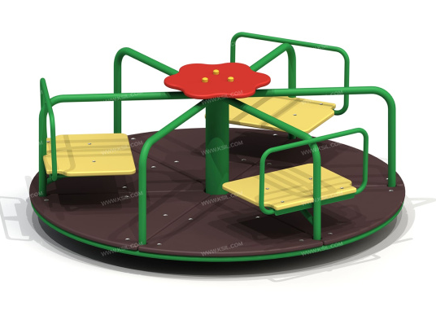 | Габаритные размеры: (не менее) 1640х5640х660  Состоит из опоры, центральной оси, каркаса, платформы, руля, 3-х сидений со спинкой.  Сиденье разделено на два посадочных места.  Опора представлять собой металлический круг диаметром не менее 60 мм и металлической платформы из листа толщиной не менее 8 мм, с приваренными к ней косынками, выполненными из металлического листа толщиной не менее 5 мм. Центральная ось выполнена из металлической трубы диаметром не менее 100 мм.  Каркас выполнен из металлических труб сечением не менее 50х25 мм и диаметром не менее 26 мм. Платформа выполнена из влагостойкой противоскользящей фанеры толщиной не менее 21 мм. Руль и сиденья карусели выполнены из влагостойкой фанеры толщиной не менее 21 мм.  Поручни выполнены из металлической трубы не менее 33 мм, спинка сидений – из трубы диаметро
12. | Качели двойные – 1 шт.  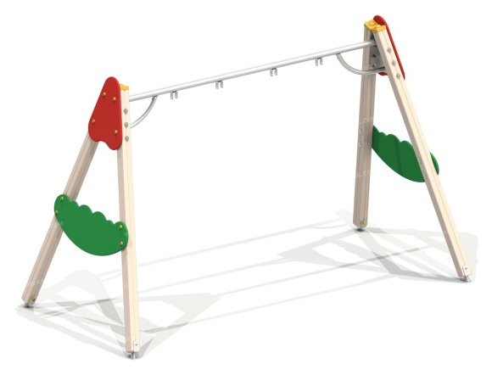 | Габаритные размеры: (не менее) 1760х2380  Представлять собой устойчивую конструкцию, состоящую из 4-х несущих столбов, балки, 2-х угловых накладок и 2-х декоративных элементов в виде листвы дерева.  Несущие столбы выполнены из клееного деревянного бруса сечением не менее 100х100 мм и иметь скругленный профиль с канавкой посередине. Сверху столб заканчивается пластиковой заглушкой, снизу столб заканчивается металлическим оцинкованным подпятником диаметром не менее 42 мм, который бетонируется в землю.  Балка выполнена из оцинкованной металлической трубы диаметром не менее 60 мм с креплениями для двух подвесок, ребра жесткости из трубы диаметром 42мм. Угловые верхние накладные и нижние декоративные элементы выполнены из влагостойкой фанеры толщиной не менее 21 мм.
13. | Подвеска качелей с сиденьем резиновым – 2 шт.  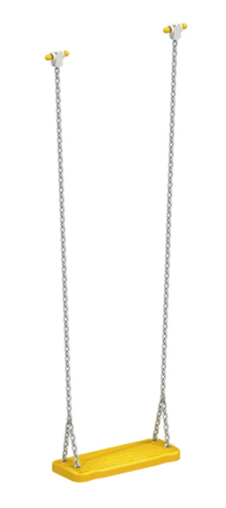 | Габаритные размеры: (не менее) 598х180х1640  Крепление подвеса должно обеспечивать горизонтальное положение относительно плоскости площадки в состоянии покоя и исключать возможность обрыва цепи в месте подвески. Подвес гибкий, выполнен из оцинкованной стальной цепи, изготовленной методом контактной электросварки. На поверхности цепи не должно быть трещин, ситовидной пористости, плены и расслоения. К подвесу крепиться плоское сиденье, выполненное из обрезиненного металла.
14. | Спортивное оборудование  Romana 501.24.01 – 1 шт.  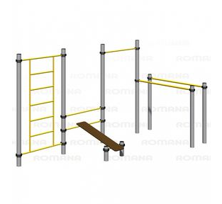 | Габаритные размеры: (не менее) 4687х1981х2518
15. | Тренажер для спины наклонный  Romana 207.04.10 – 1 шт.  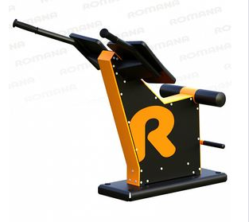 | Габаритные размеры: (не менее) 973х710х871
16. | Тренажер Жим от груди  Romana 207.19.10 – 1 шт.  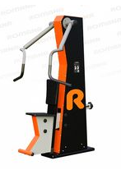 | Габаритные размеры: (не менее) 1206х1134х1877
17. | Тренажер Жим ногами  Romana 207.38.10 – 1 шт.  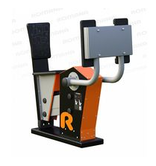 | Габаритные размеры: (не менее) 1059х521х1117
18. | Тренажер Эллиптический  Romana 207.50.10 – 1 шт.  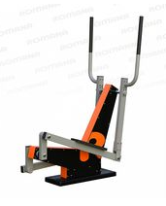 | Габаритные размеры: (не менее) 1114х823х1627
19. | Скейт парк  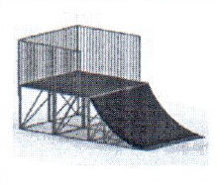  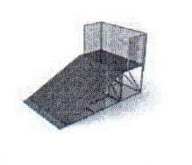  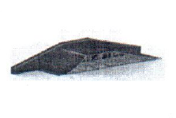 | - Рампа – разгонная горка радиусная с платформой и ограждением  Габаритные размеры: (не менее)  длинна – 4430  ширина – 2460  высота – 2400  - Рампа – разгонная горка прямая с платформой и ограждением  Габаритные размеры: (не менее)  длинна – 4000  ширина – 2460  высота – 2400  - Рампа – фанбокс, стенка трапеция (скейтбокс)  Габаритные размеры: (не менее)  длинна – 5840  ширина – 1400  высота – 850  Каркас металлический. Ограждение и каркас подвергаются антикоррозийной обработке с помощью нанесения полимерно-порошкового покрытия.  Рабочее покрытие горки и платформы. Ламинированная фанера, толщиной 12 мм повышенной влагостойкости с антискользящим покрытием.  Крепеж элементов каркаса. Оцинкованные саморезы диаметром не менее 6 мм и длиной не менее 50 мм с потайной головкой.  Заезды и конструкции. Выполнены из оцинкованного листа толщиной 3 мм и шириной 300 мм для прямых фигур и 400 для радиусных. Под заезды наносится монтажная пена для снижения шумовой нагрузки.

Все указания на товарные знаки читать со словами «или эквивалент».

3. Требования к качеству работ:
Все работы должны быть выполнены в соответствии с требованиями действующего законодательства, строительных норм и правил, государственных стандартов и иных нормативных правовых документов, регламентирующих порядок и качество выполнения работ, являющихся предметом контракта.
Все поставляемые для выполнения работы материалы и оборудование должны быть новыми, не восстановленными, не иметь дефектов, обеспечивать предусмотренные производителем функции, соответствовать стандартам качества и безопасности, должны сопровождаться всеми требуемыми сертификатами либо другими документами, подтверждающими соответствие требованиям, установленным в соответствии с законодательством на данный вид продукции.
Копии указанных документов должны быть предоставлены Заказчику до момента начала производства работ, выполняемых с использованием соответствующих материалов и оборудования.
Подрядчик несет ответственность за соответствие используемых материалов государственным стандартам и техническим условиям.
Возможна замена оборудования предусмотренное техническим заданием на аналогичное соответствующее ТР ЕАЭС 042/2017 «О безопасности оборудования для детских игровых площадок».
4. Требования к технологиям и методам производства работ, организационно-технологическим схемам производства работ, безопасности выполняемых работ:
4.1. К выполнению работ Подрядчик приступает после полного обустройства места выполнения работ всеми необходимыми временными техническими средствами.
Работы выполняются в соответствии с требованиями ГОСТ Р 55679-2013 «Оборудование детских спортивных площадок. Безопасность при эксплуатации», ГОСТ Р 52169-2012 «Оборудование и покрытия детских игровых площадок. Безопасность конструкции и методы испытаний. Общие требования», а также действующими нормативно-техническими документами, обязательными при выполнении работ.
4.2. До завершения выполнения работ Подрядчик несет самостоятельную ответственность за обеспечение техники безопасности, охраны труда, безопасности дорожного движения, экологической безопасности, пожарной безопасности на месте выполнения работ, согласно требованиям Трудового кодекса РФ и иных норм законодательства.
4.3. Подрядчик обязан обеспечить соблюдение мероприятий по охране окружающей среды, сохранению условий комфортного и безопасного проживания жителей близ стоящих домов в период выполнения работ.
4.4. Подрядчик обеспечивает сохранность имущества, находящегося на объекте, несет имущественную ответственность за его утрату или повреждение. Обеспечивает выполнение на объекте требований органов государственного надзора.
5.5. Восстановление или возмещение нанесенного ущерба в случае нанесения повреждений имуществу Заказчика или третьих лиц по вине Подрядчика (в т.ч. ограждения, здания, помещения, транспорта, покрытие дорог и тротуаров, другое имущество независимо от вида и формы собственности), Подрядчик осуществляет за счет собственных средств.
4.6. Подрядчик обязан производить уборку образовавшегося строительного мусора в месте выполнения работ и прилегающей к объекту территории, обеспечить его вывоз после проведения работ в течение суток.
4.7. Подрядчик ведет всю первичную исполнительную документацию (акты освидетельствования скрытых работ, акты о приемке выполненных работ по форме КС-2) при выполнении работ в соответствии с требованиями действующих нормативно-технических документов, обязательных при выполнении работ;
4.8. Все скрытые работы подлежат обязательному освидетельствованию после проверки правильности их выполнения в натуре, ознакомления с технической документацией и оформляются Актом освидетельствования скрытых работ.
Освидетельствование скрытых работ производится комиссией в составе представителей Заказчика и Подрядчика. Подрядчик письменно уведомляет Заказчика о времени освидетельствования скрытых работ и обеспечивает доставку куратора к месту выполнения работ и обратно.
5.Требования к результатам работ и иные показатели, связанные с определением соответствия выполняемых работ потребностям заказчика.
По окончанию работ объект должен соответствовать нормам санитарно-эпидемиологического благополучия населения, охраны окружающей природной среды, экологической безопасности, охраны труда, а также требованиям государственных стандартов.
В случае выявления нарушений при выполнении работ заказчик имеет право приостановить их выполнение, при этом срок окончания работ по Контракту для подрядчика остается неизменным.
Работы должны быть выполнены качественно и в срок, с соблюдением, требований СНиП, стандартов, технических условий и других нормативных документов РФ, определяющих перечень, объем и последовательность таких работ, в строгом соответствии проектно-сметной документацией.
Подрядчик несет имущественную ответственность в объеме причиненного ущерба третьим лицам, в случае если будет установлено, что причиной возникновения ущерба явилось некачественное выполнение работ по муниципальному контракту и (или) нарушение иных требований настоящего муниципального контракта.

6. Перечень основной нормативно-технической документации, обязательной при выполнении работ:
ТР ЕАЭС 042/2017 Технический регламент Евразийского экономического союза «О безопасности оборудования для детских игровых площадок».
ГОСТ Р 55679-2013 Оборудование детских спортивных площадок. Безопасность при эксплуатации.
ГОСТ Р 52169-2012 Оборудование и покрытия детских игровых площадок. Безопасность конструкции и методы испытаний. Общие требования.
Приказ Минтруда России от 11.12.2020 N 883н "Об утверждении Правил по охране труда при строительстве, реконструкции и ремонте".
СП 28.13330.2017 "Защита строительных конструкций от коррозии. Актуализированная редакция СНиП 2.03.11-85".
СП 45.13330.2017 Земляные сооружения, основания и фундаменты. Актуализированная редакция СНиП 3.02.01-87.
СП 82.13330.2016 Благоустройство территорий. Актуализированная редакция СНиП III-10-75.
ГОСТ 12.1.004-91 Система стандартов безопасности труда. Пожарная безопасность. Общие требования.
СП 48.13330.2019 Организация строительства. Актуализированная редакция СНиП 12-01-2004.
Закон Алтайского края от 06.12.2017 N 95-ЗС «Об обеспечении тишины и покоя граждан на территории Алтайского края».
СП 63.13330.2018 Бетонные и железобетонные конструкции. Основные положения. Актуализированная редакция СНиП 52-01-2003.
ГОСТ 15467-79 Управление качеством продукции. Основные понятия. Термины и определения.
СНиП 12-03-2001 Безопасность труда в строительстве. Часть 1. Общие требования
СНиП 12-04-2002 Безопасность труда в строительстве. Часть 2. Строительное производство
ГОСТ 7473-2010 Межгосударственный стандарт. Смеси бетонные. Технические условия.

и иные нормативные документы, применяемые при выполнении соответствующих видов работ, в соответствии с действующим законодательством Российской Федерации.
Документы, применяемые в национальной системе стандартизации, в случае истечения срока их действия, подлежат применению в рамках настоящего технического задания до принятия заменяющих их документов.

